附录C
测量过程有效性确认记录

测量过程编号 |  | ANT-2020-01 | 测量过程  名称 | 室外消火栓水压强度试验 | 测量过程规范  编号 |  | ANT/CZGF-2020-01
所在部门 |  | 质量检验部 | 测量项目 | 压力试验 | 控制程度 |  | 高度控制
测量过程要素概述：
测量设备：（0～4）MPa 精密压力表
测量方法：采用直接测量法，首先检查压力表处于正常工作状态，开始试验，升压速度应控制在(0.15-0.2)MPa/min,试验时压力应缓慢上升2.4MPa，保压时间10分钟，确认无泄漏后，完成试验。并在同一位置上重复测量不低于3次,读取被测量数据，并做好原始记录。用同一台压力表至少每1月抽检3次，保存抽检原始记录，并绘制控制图，数据应稳定，符合计量要求。
环境条件： 常温
测量软件；无
操作者技能：测量设备使用操作人员，经培训合格，有两年以上经验,且取得操作上岗证.
其他影响量：

有效性确认记录:
1、操作人员用设备编号126191，量程（0～4）MPa，确认合格的精密压力表（检定日期：2022年07月04日，校准机构：深圳华量校准检测有限公司）进行有效性确认。
2、检测过程有效性进行确认：
1)、2022年7月11日 用压力表对实物进行5次检测，平均值为 $\overline{Y_{1}}$=2.48MPa
2)、2022年7月20日 用压力表对实物进行5次检测，平均值为 $\overline{Y_{2}}$=2.42MPa
测量结果的扩展不确定度U=0.06MPa ， k=2，
E n=|$\overline{Y_{1}}$ -$\overline{Y_{2}}$ | / $\sqrt{2}$U 当E n≤1时 该测量过程有效。
E n=|2.48-2.42|/（1.414* 0.06）=0.71MPa<1
此过程测量数据的稳定，满足计量要求，此测量过程有效。
确认人员： 张进步 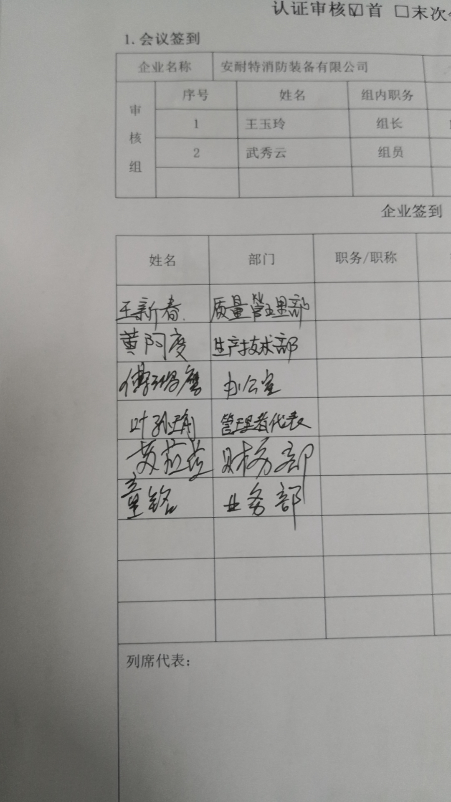 日期：2022.7.20
变更记录:

日期 | 变更内容 |  |  |  |  | 批准人

